Esta semana seguimos trabajando con el TA3 y TA5 del tema Árboles no dirigidos.

Luego seguimos la clase viendo “Punto de articulación” y los primeros pasos para su implementación.

Algo importante que aprendí son ejemplos para lo cual es útil conocer el punto de articulación de un grafo que está modelando la vida real.

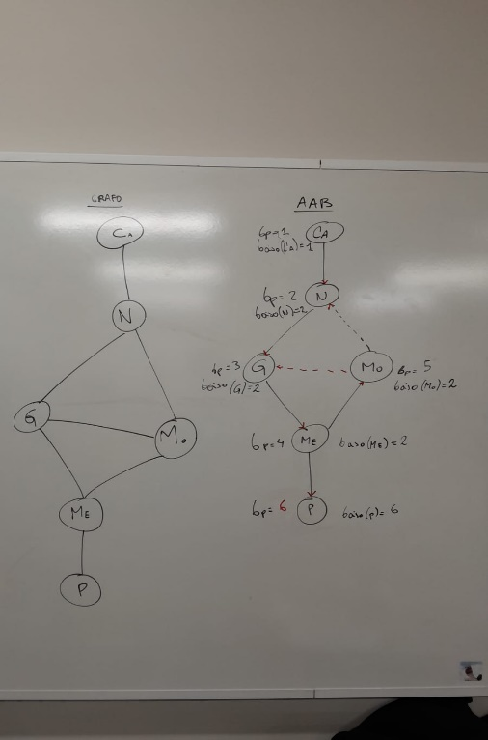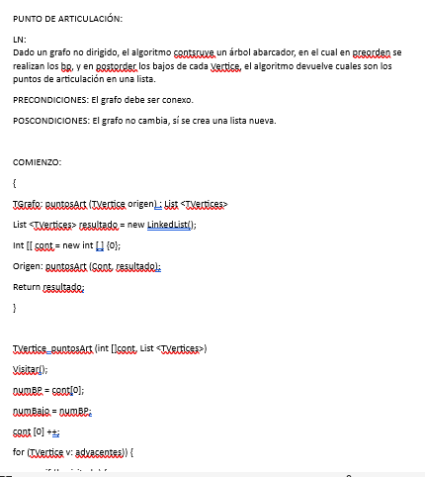

El miércoles, luego de comenzar la unidad temática número 9 “ORDENACIÓN O CLASIFICACIÓN”, realizamos el trabajo de aplicación número 1

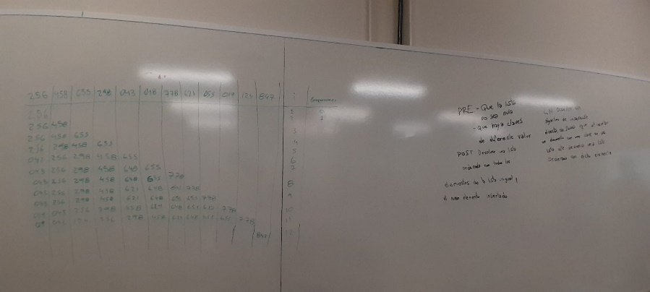

En esta actividad, creo que lo más importante fue entender cómo se va editando el conjunto en el que trabajamos con cada iteración del algoritmo. Es un tema que me llama mucho la atención, ya que es muy importante para el futuro.

Lo que debería de mejorar estudiando por mi cuenta son los conceptos de Inserción, Enumeración, intercambio y selección.

Para finalizar, realizamos el ejercicio 2 de TA1.

Este ejercicio me sirvió para practicar un rango {5,3,1} para ordenar un conjunto con Shellsort.